|  |  |  |  |
| --- | --- | --- | --- |
| SỞ GD&ĐT THÀNH PHỐ HỒ CHÍ MINH **TRƯỜNG TH, THCS, THPT VIỆT MỸ** -------------------- *(Đề thi có 2 trang)* | **KIỂM TRA CUỐI HỌC KÌ II NĂM HỌC 2022 - 2023 MÔN: VẬT LÝ – LỚP 11** *Thời gian làm bài: 45 phút (không kể thời gian phát đề)* | | |
| Họ và tên: .......................................................... | |  |  |

**Câu 1 (2 điểm).**

a. Xác định chiều của lực từ tác dụng lên dây dẫn mang dòng điện đặt trong từ trường trong các trường hợp sau:

**S**

**N**

**I**

**(Hình 1)**

**S**

**N**

**I**

**(Hình 2)**

b. Xác định chiều của đường sức từ (xác định các cực của nam châm)



**I**

**(Hình 4)**

**I**



**(Hình 3)**

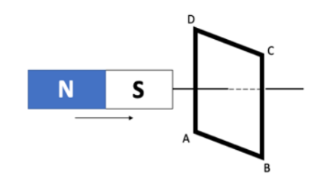

**(Hình 5)**

**Câu 2 (3 điểm).**  Năm [1831](https://vi.wikipedia.org/wiki/1831), [Michael Faraday](https://vi.wikipedia.org/wiki/Michael_Faraday) đã chứng tỏ bằng thực nghiệm rằng [từ trường](https://vi.wikipedia.org/wiki/T%E1%BB%AB_tr%C6%B0%E1%BB%9Dng) có thể sinh ra [dòng điện](https://vi.wikipedia.org/wiki/D%C3%B2ng_%C4%91i%E1%BB%87n). Thực vậy, khi cho [từ thông](https://vi.wikipedia.org/wiki/T%E1%BB%AB_th%C3%B4ng) gửi qua một mạch kín thay đổi thì trong mạch xuất hiện một dòng điện. Dòng điện đó được gọi là [dòng điện cảm ứng](https://vi.wikipedia.org/wiki/D%C3%B2ng_%C4%91i%E1%BB%87n_c%E1%BA%A3m_%E1%BB%A9ng).

a. Hiện tượng xuất hiện dòng điện cảm ứng trong mạch kín khi từ thông qua mạch thay đổi được gọi là hiện tường gì?

b. Xác định chiều của dòng điện trong khung dây kín ABCD khi ta cho nam châm tiến ra xa khung dây như hình 5. Giải thích?

d. Một khung dây có diện tích 20 cm2 và có 10 vòng dây đặt trong từ trường đều   
B = 2.10-4 T, vec-tơ cảm ứng từ hợp với mặt phẳng khung dây một góc 300. Trong khoảng thời gian 0,1 s người ta cho từ trường giảm đều đến B = 0. Hãy tính độ lớn suất điện động cảm ứng trong khung dây.

**Câu 3 (2 điểm)**. Chiếu một tia sáng từ môi trường 1 sang môi trường 2 như hình 6:

**(Hình 6)**

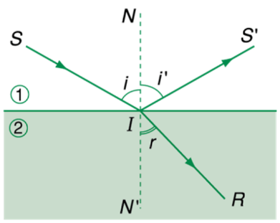

a) Em hãy cho biết tia tới, tia phản xạ, góc tới, góc khúc xạ?

b) Viết biểu thức của định luật khúc xạ ánh sáng dạng đối xứng.

c) Một tia sáng truyền từ môi trường có chiết suất 1,5 đến môi trường không khí.

(c1) Khi góc tới là 300, thì góc khúc xạ là bao nhiêu là bao nhiêu?

(c2) Với góc tới là bao nhiêu thì bắt đầu xảy ra hiện tượng phản xạ toàn phần.

**Câu 4 ( 3 điểm).** Một vật sáng AB = 2 cm đặt vuông góc với trục chính của thấu kính hội tụ có tiêu cự f = 20 cm và cách thấu kính 60 cm.

a. Vẽ ảnh A’B’ qua thấu kính được tạo bởi AB.

b. Tìm vị trí, độ cao của ảnh A’B’ và tính chất của ảnh thu được.

c. Cố định thấu kính và dời vật lại gần hay ra xa thấu kính một đoạn bao nhiêu để thu được ảnh thật cao bằng vật.